



**《计算机组成原理》**

**课程实验报告**

姓名：陈澄

学院：信息学院

系：软件工程

专业：软件工程

学号：32420212202930

2023年6月15日

**第7次实验 中断处理**

1. **实验环境**
2. **Windows系统下运行Dev-C++（或其他C语言开发环境）。**
3. **Windows系统下运行Logisim软件（需安装JDK）。**
4. **实验内容**
5. **支持中断的单总线结构 MIPS 处理器（单级中断+硬布线控制器+5条指令）**

**测试程序（排序程序，使用5+1条指令：lw、sw、beq、slt、addi、eret）**

**运行test1.hex**

装入数据

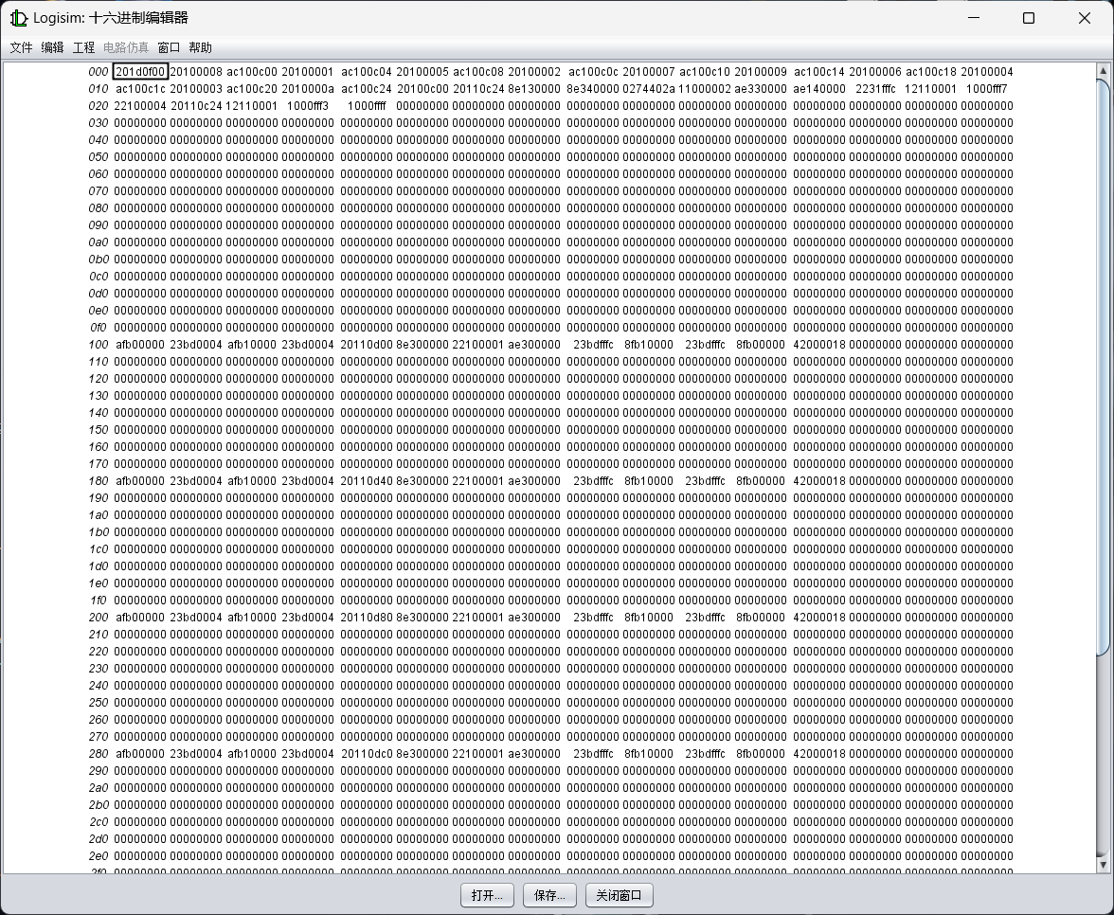

分别点击2次IRQ0,1次IRQ1,3次IRQ3

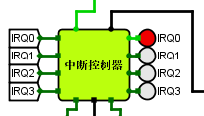

停止运行获得结果：

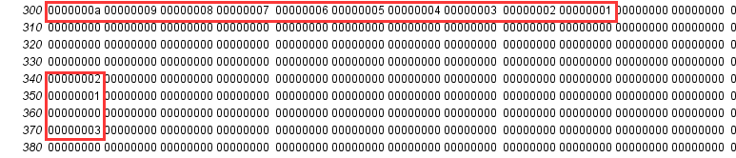

与上述操作相符

**请修改test1.asm程序，使其实现升序排序功能，并能够响应4个中断源的中断请求。**

打开test1.asm，将此处slt $t0,$t3,$t4改为slt $t0,$t4,$t3，使其从降序变为升序

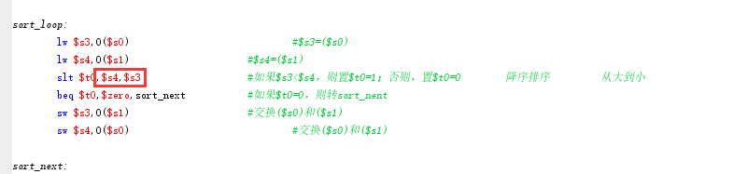

编译得到hex文件，并加入若干个0

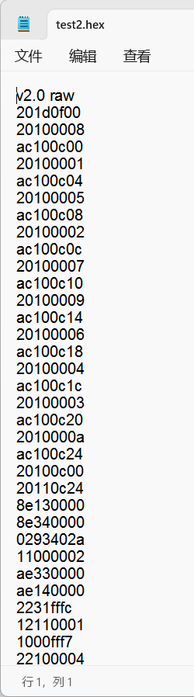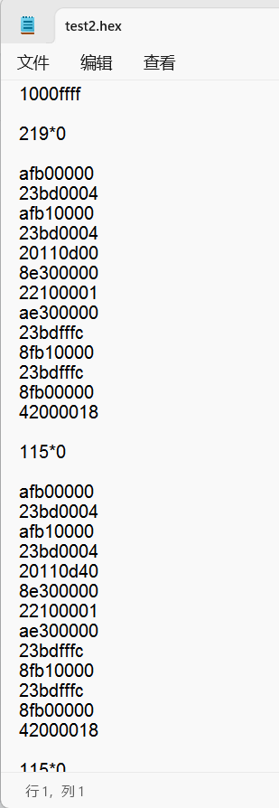

分别点击1次IRQ0,1次IRQ1,1次IRQ2,1次IRQ3

运行结果：

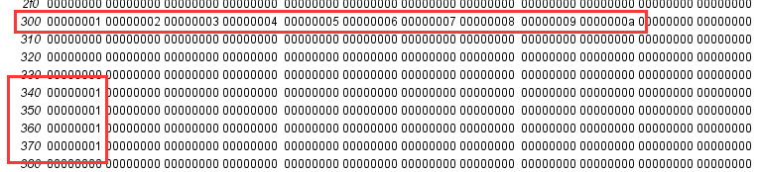

排序正确，并能够响应4个中断源的中断请求

**请分析“支持中断控制的单总线结构 MIPS 处理器（单级中断+硬布线控制器+5条指令）” 的电路原理：**

**• 包括：数据通路电路、中断逻辑电路、硬布线控制器电路、指令译码器电路、状态机电路、输出函数电路、中断控制信号产生电路、中断控制器电路等。**

数据通路电路：负责数据寄存器、算术逻辑单元（ALU）、存储器等之间的数据传输和 处理。

中断逻辑电路：用于检测外部中断请求信号并将信号转化为处理器可识别的中断控制信 号。

硬布线控制器电路：负责控制处理器内部各功能模块的操作，包括指令执行、数据传输 和中断服务等。

指令译码器电路：将指令操作码解释成对应的操作，并发出控制信号控制硬件模块的工 作。

状态机电路：根据当前状态和输入信号确定下一状态，并产生相应的控制信号。

输出函数电路：根据控制信号生成处理器的输出数据，如结果寄存器的值或者中断服务 的返回值等。

中断控制信号产生电路：根据外部中断请求产生相应的中断请求信号，并发送给中断控 制器进行处理。

中断控制器电路：负责管理中断控制相关的操作，包括中断向量表的维护、中断请求的 响应等。

1. **支持中断的单总线结构 MIPS 处理器（单级中断+微程序控制器+5条指令）**

**测试程序（排序程序，使用5+1条指令：lw、sw、beq、slt、addi、eret）**

**运行test1.hex**

分别点击1次IRQ0,2次IRQ1,3次IRQ2,4次IRQ3

运行结果：

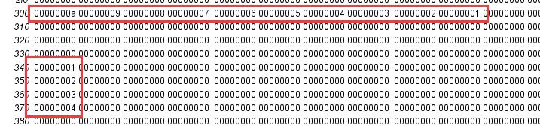

**请分析“支持中断控制的单总线结构 MIPS 处理器（单级中断+硬布线控制器+5条指令）” 的电路原理：**

**• 包括：数据通路电路、中断逻辑电路、微程序控制器电路、指令译码器电路、微程序入口查找逻辑电路、判别测试逻辑电路、控制存储器中的微程序等。**

数据通路电路：负责数据寄存器、算术逻辑单元（ALU）、存储器等之间的数据传输和处理。

中断逻辑电路：用于检测外部中断请求信号并将信号转化为处理器可识别的中断控制信号。

微程序控制器电路：用于控制处理器内部各功能模块的操作，采用微程序方式实现指令的执行和控制信号的产生。

指令译码器电路：将指令操作码解释成对应的操作，并发出控制信号控制硬件模块的工作。

微程序入口查找逻辑电路：用于根据当前指令的操作码，在控制存储器中查找对应的微程序入口。

判别测试逻辑电路：对于复杂的指令或者需要复杂计算的指令，会通过判别测试逻辑电路实现。

控制存储器中的微程序：包括一系列微操作，用于控制处理器各功能模块的操作。每个微程序都包含多条微指令，用于产生控制信号，实现指令的执行及各种操作功能。

1. **支持中断的单周期 MIPS 处理器（单级中断）**

**测试程序：test3.asm**

**运行test3.hex**

按中断源IRA的按钮，发出中断A请求信号，此时W1指示灯变红，表示执行中断服务程序A，数码管显示“00001111”；过一会儿数码管显示“00006666”，W1指示灯灭，表示中断服务程序A执行完毕

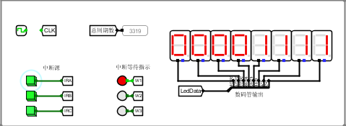

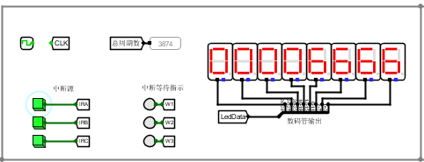

按中断源IRB（数码管先是显示“00002222”，然后显示“00007777”）、中断源IRC的按钮（数码管先是显示“00003333”，然后显示“00008888”）

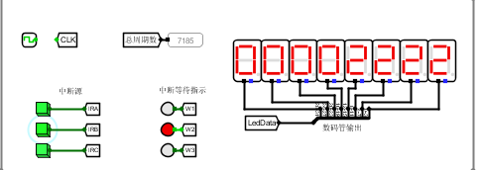

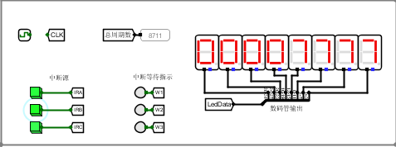

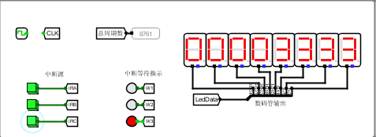

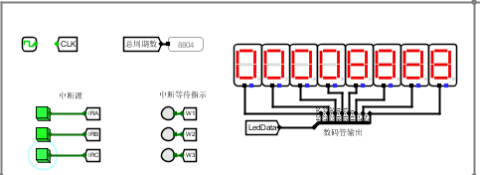

排序程序执行完毕后，数码管会轮流显示“A、9、8、7、6、5、4、3、2、1”

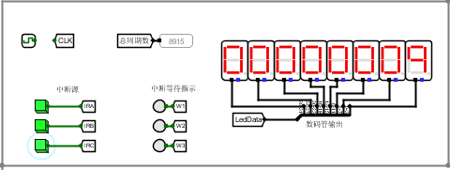

**请修改test3.asm程序，使其实现升序排序功能，并具有3个中断服务程序的功能。**

同样将此处slt $t0,$t3,$t4改为slt $t0,$t4,$t3，使其从降序变为升序

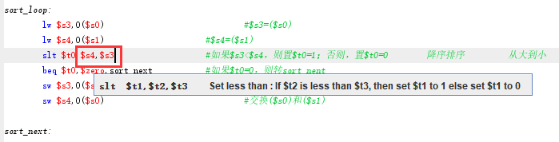

在相同位置加上若干个0

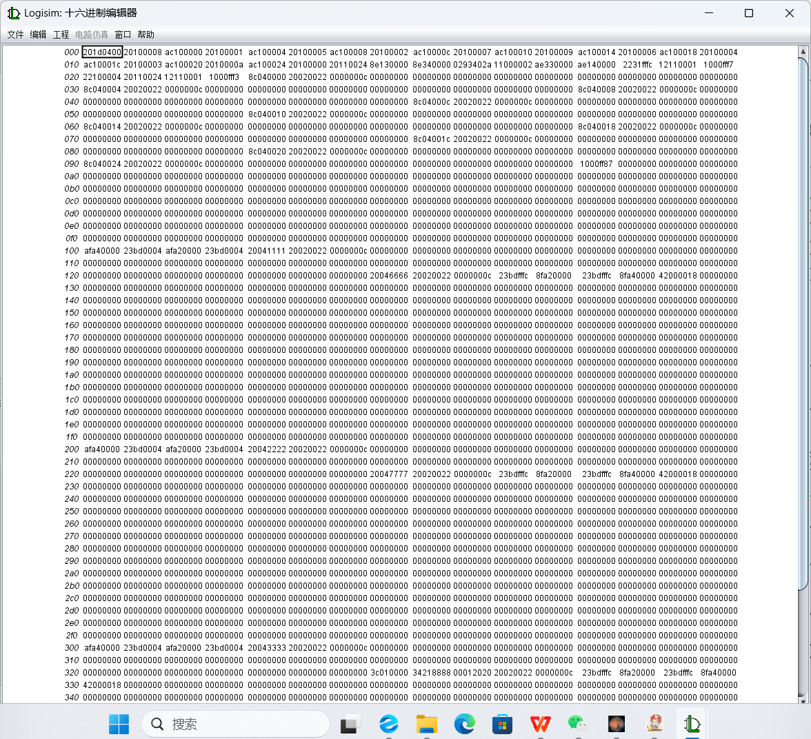

运行结果：

点击中断源IRA

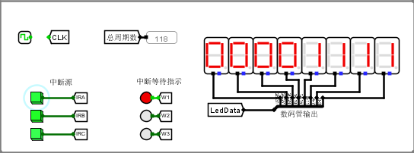

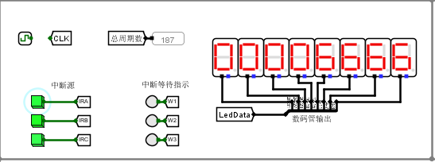

点击中断源IRB

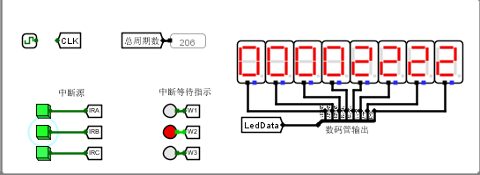

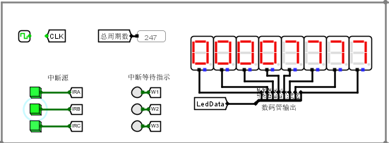

点击中断源IRC

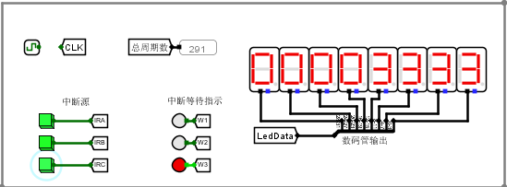

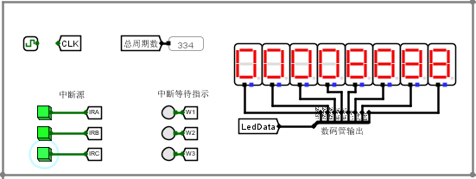

3个中断服务正常工作

数码管从1变化到A，即升序

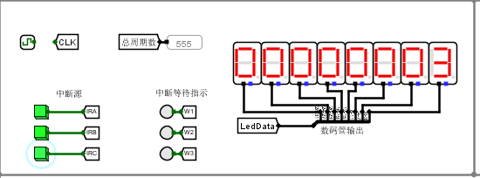

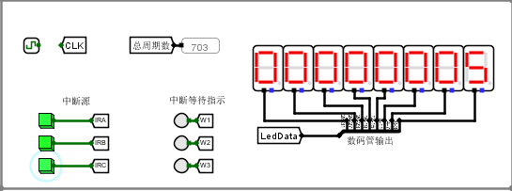

**请分析“支持中断控制的单周期 MIPS 处理器（单级中断）” 的电路原理：**

**• 包括：数据通路电路、中断逻辑电路、中断按键电路等。**

数据通路电路：由寄存器、算术逻辑单元（ALU）、存储器等组成，用于完成指令操作和数据传输。

中断逻辑电路：用于检测外部中断请求信号并将信号转化为处理器可识别的中断控制信号。

中断按键电路：可以理解为一种中断源，负责产生中断请求信号并发送给中断逻辑电路。

1. **支持中断的单周期 MIPS 处理器（多重中断）**

**测试程序：test4.asm**

**运行test4.hex**

按中断源IRA的按钮，发出中断A请求信号，此时W1指示灯变红，表示执行中断服务程序A，数码管显示“00001111”

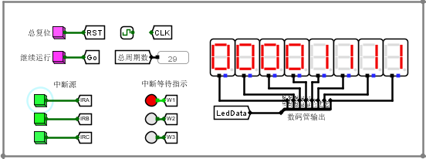

此时再按中断源IRB的按钮，W2指示灯变红，数码管显示“00002222”，表示IRB可以中断IRA

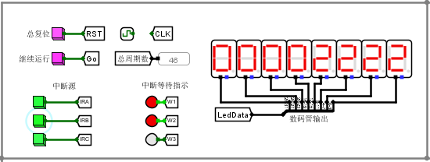

此时再按中断源IRC的按钮，W3指示灯变红，数码管显示“00003333”，表示IRC可以中断IRB

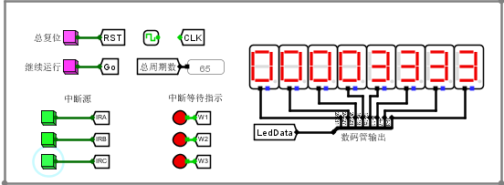

之后，数码管显示“00008888”，显示“00007777”，显示“00006666”

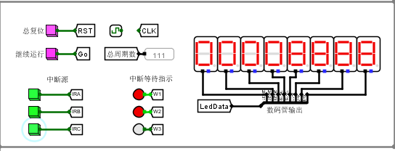

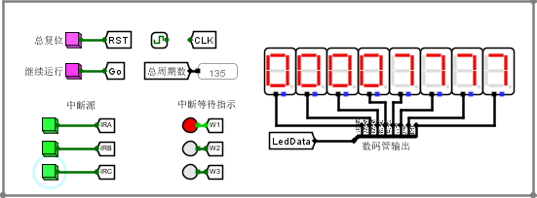

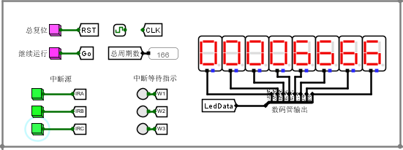

如果是依次按“IRC”、“IRB”、“IRA”，则数码管依次显示“00003333”、“00008888”、“00002222”、“00007777”、“00001111”、“00006666”

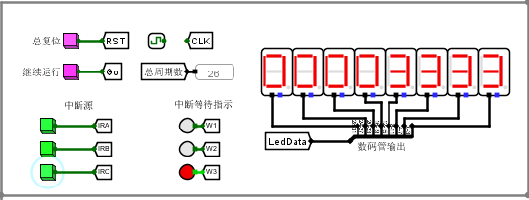

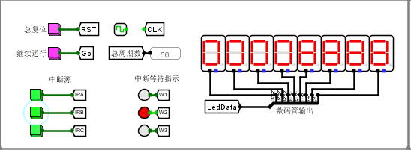

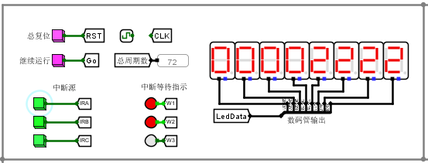

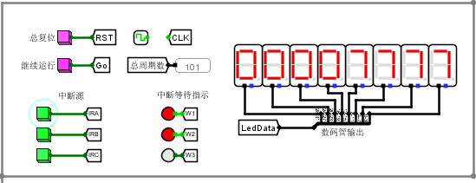

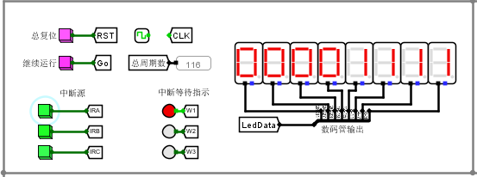

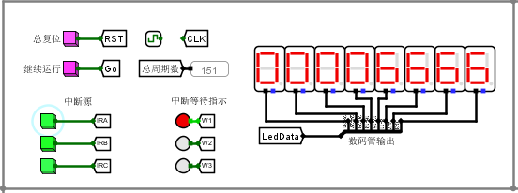

排序程序执行完毕后，数码管会轮流显示“A、9、8、7、6、5、4、3、2、1”

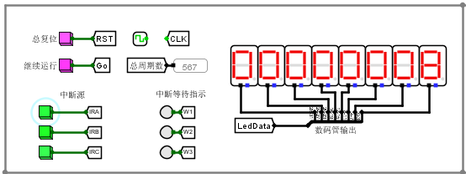

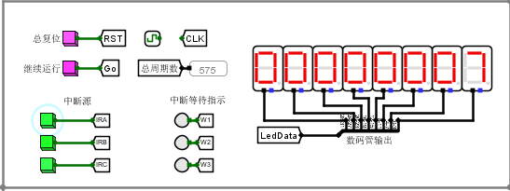

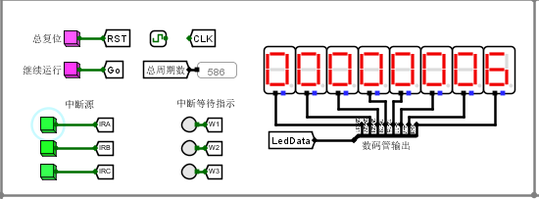

**请修改test4.asm程序，使其实现升序排序功能，并具有3个中断服务程序的功能。**

同样将此处slt $t0,$t3,$t4改为slt $t0,$t4,$t3，使其从降序变为升序

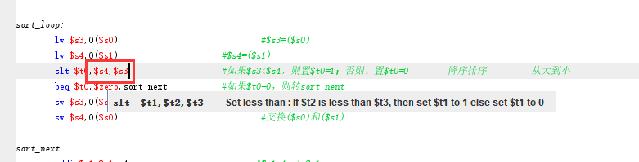

在相同位置加上若干个0，得到hex文件导入

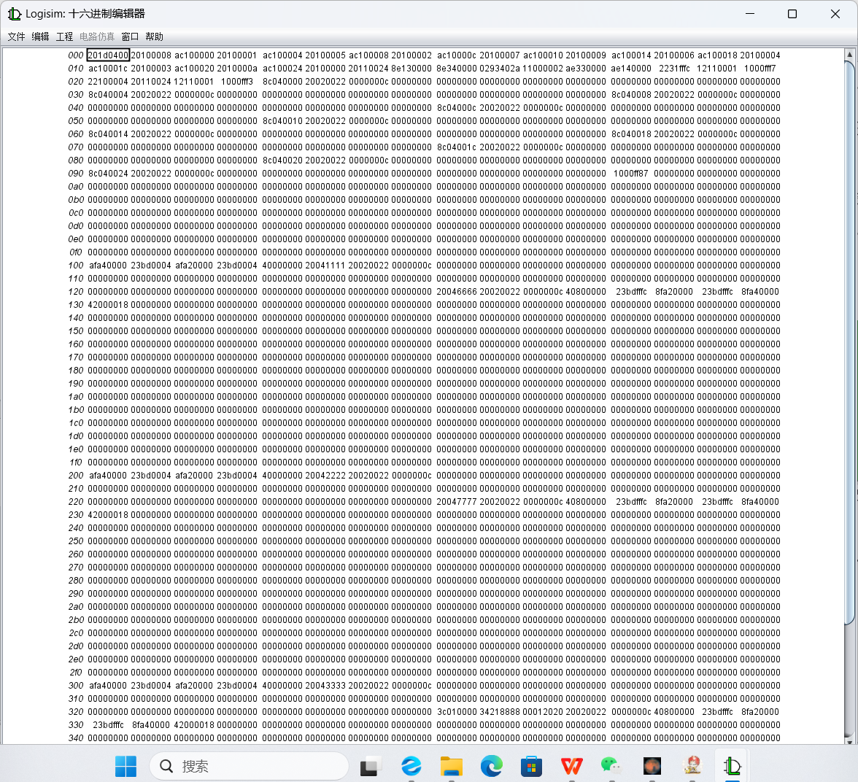

依次按中断源IRA,IRB,IRC

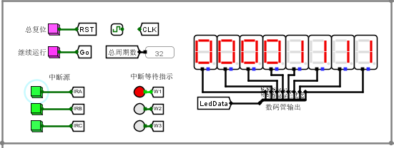

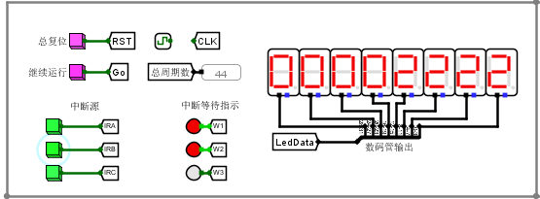

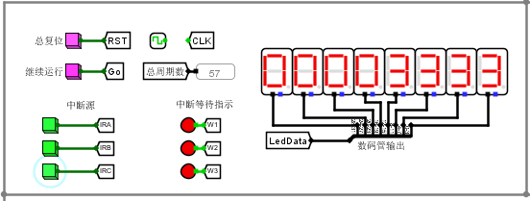

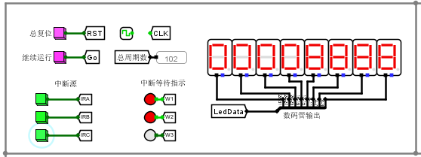

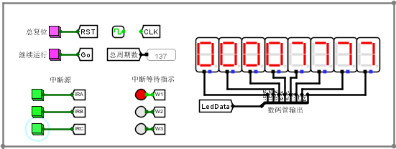

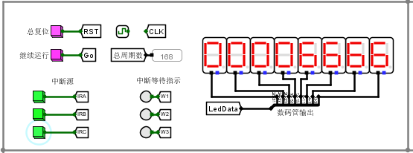

3个中断程序可以正常运行，并且仍然后一个中断程序可以中断前一个中断程序

运行结果：

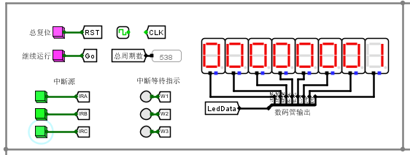

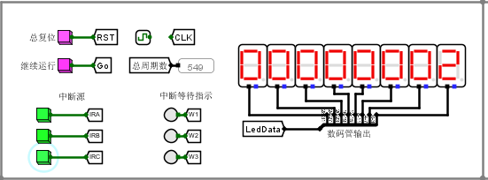

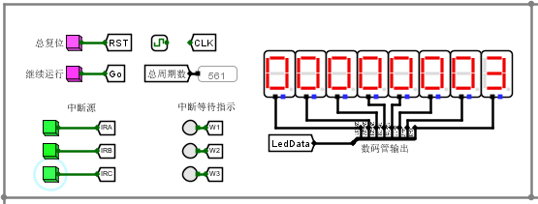

数码管会轮流显示“1、2、3、4、5、6、7、8、9、A”，说明升序排序程序正确

**请分析“支持中断控制的单周期 MIPS 处理器（多重中断）” 的电路原理：**

**• 包括：数据通路电路、中断逻辑电路等。**

数据通路电路：由寄存器、算术逻辑单元（ALU）、存储器等组成，用于完成指令操作和数据传输。

中断逻辑电路：用于检测外部中断请求信号并将信号转化为处理器可识别的中断控制信号。该中断逻辑电路需要支持多个中断请求的响应，并且对中断触发的优先级进行判断。

1. **支持中断的重定向流水线MIPS处理器（单级中断）**

**测试程序：test3.asm**

**运行test3.hex**

中断测试

IR1

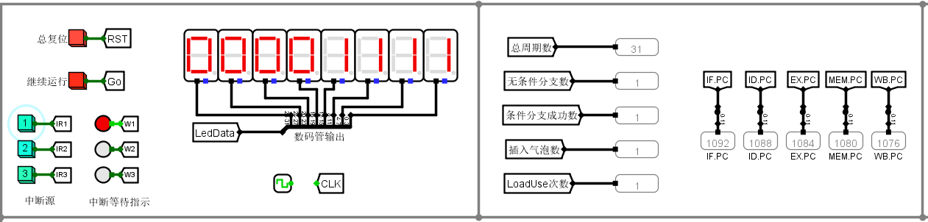

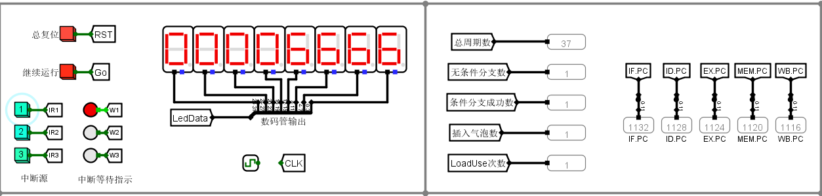

IR2

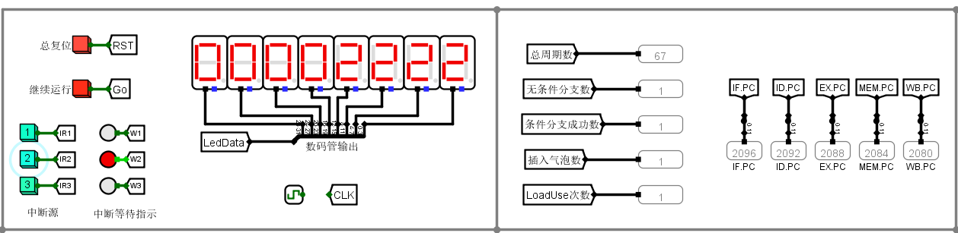

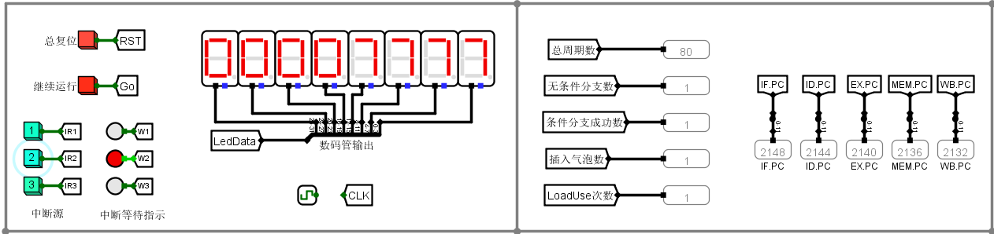

IR3

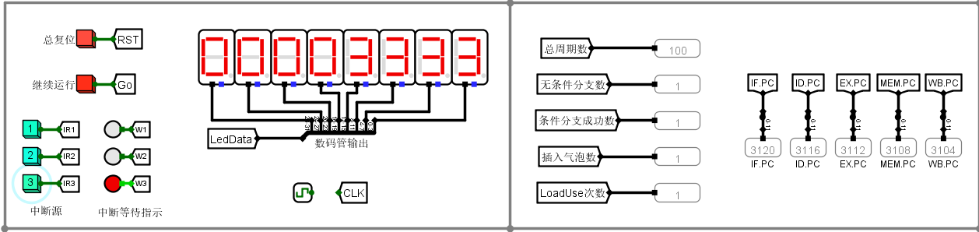

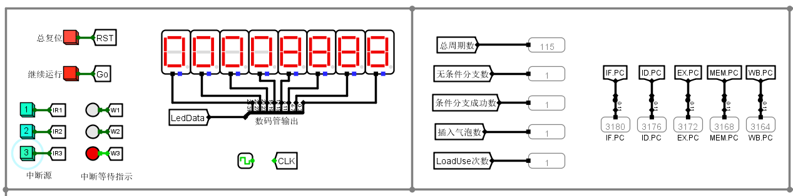

运行结果：数码管会轮流显示“A、9、8、7、6、5、4、3、2、1”

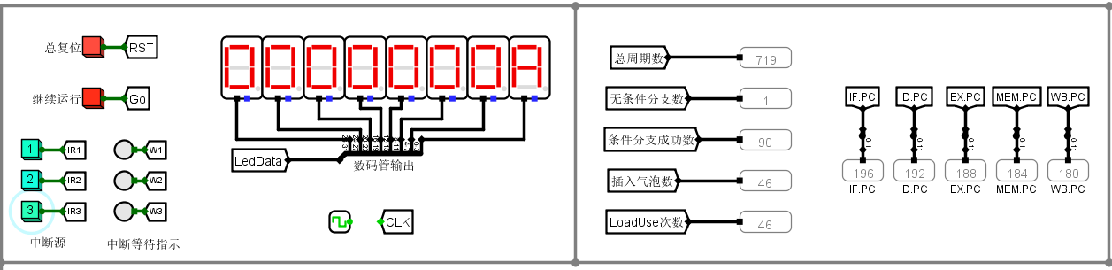

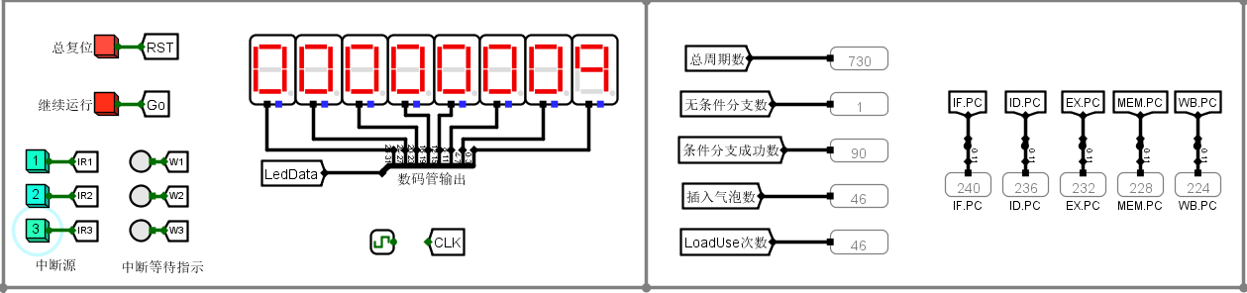

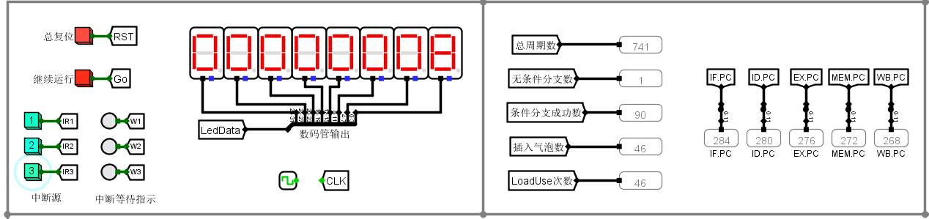

**请分析“支持中断控制的重定向流水线 MIPS 处理器（单级中断）” 的电路原理：**

**• 包括：数据通路电路、中断逻辑电路等。**

数据通路电路：由寄存器、算术逻辑单元（ALU）、存储器等组成，用于完成指令操作和数据传输。

流水线控制电路：通过分阶段执行指令，可以提高处理器的性能。在中断请求发生时，处理器需要保证流水线上各个阶段的指令都被正确处理，并将指令执行状态保存到相应的暂存器中。

中断逻辑电路：用于检测外部中断请求信号并将信号转化为处理器可识别的中断控制信号。该中断逻辑电路需要支持单级中断请求的响应，并且对中断触发的优先级进行判断。

1. **支持中断的单总线结构 MIPS 处理器（单级中断+微程序控制器+6条指令，增加了add指令）**
2. **支持中断的单总线结构 MIPS 处理器（单级中断+硬布线控制器+6条指令，增加了add指令）**